Лабораторная работа 6

Поиск файлов. Перенаправление ввода-вывода. Просмотр запущенных процессов

Кузнецов Василий Юрьевич

Содержание

# 1 Цель работы

Ознакомление с инструментами поиска файлов и фильтрации текстовых данных. Приобретение практических навыков: по управлению процессами (и заданиями), по проверке использования диска и обслуживанию файловых систем.

# 2 Выполнение лабораторной работы

1. Запишите в файл file.txt названия файлов, содержащихся в каталоге /etc. Допишите в этот же файл названия файлов, содержащихся в вашем домашнем каталоге (рис. 1)

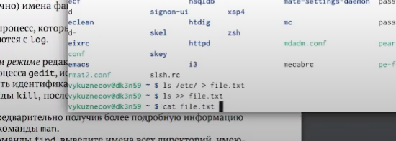

Figure 1: Пункт 2

1. Выведите имена всех файлов из file.txt, имеющих расширение .conf, после чего запишите их в новый текстовой файл conf.txt. (рис. 2)

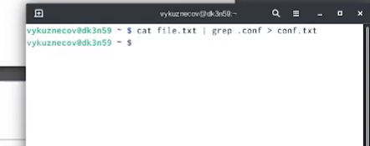

Figure 2: Пункт 3

1. Определите, какие файлы в вашем домашнем каталоге имеют имена, начинавшиеся с символа c? Предложите несколько вариантов, как это сделать. (рис. 3)

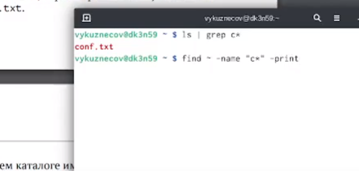

Figure 3: Пункт 4

1. Выведите на экран (по странично) имена файлов из каталога /etc, начинающиеся с символа h. (рис. 4)

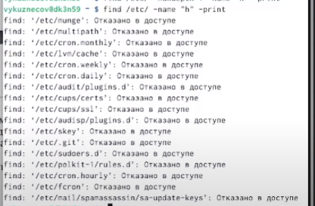

Figure 4: Пункт 5

1. Запустите в фоновом режиме процесс, который будет записывать в файл ~/logfile файлы, имена которых начинаются с log. (рис. 5)

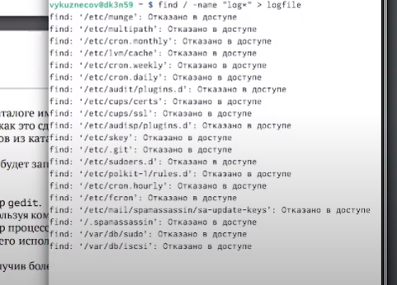

Figure 5: Пункт 6

1. Удалите файл ~/logfile. Запустите из консоли в фоновом режиме редактор gedit.(рис. 6)

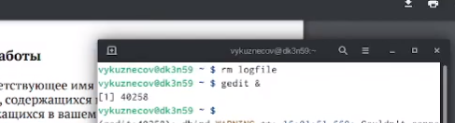

Figure 6: Пункт 7-8

1. Определите идентификатор процесса gedit, используя команду ps, конвейер и фильтр grep. Как ещё можно определить идентификатор процесса? Прочтите справку (man) команды kill, после чего используйте её для завершения процесса gedit. (рис. 7)

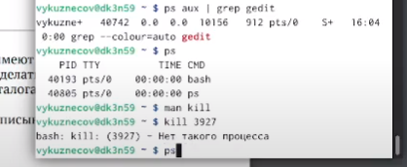

Figure 7: Пункт 9-10

1. Выполните команды df и du, предварительно получив более подробную информацию об этих командах, с помощью команды man. (рис. 8)

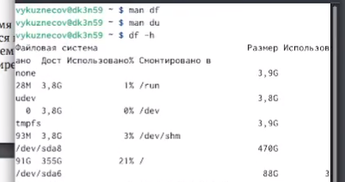

Figure 8: Пункт 11

1. Воспользовавшись справкой команды find, выведите имена всех директорий, имеющихся в вашем домашнем каталоге. (рис. 9)

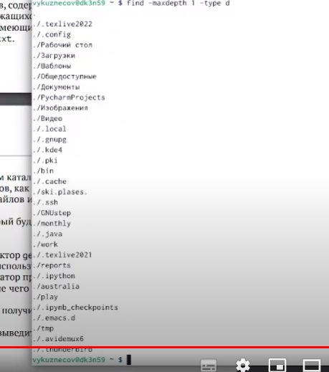

Figure 9: Пункт 12

# 3 Вывод

Ознакомились с инструментами поиска файлов и фильтрации текстовых данных. Приобрели практические навыки по управлению процессами (и заданиями), по проверке использования диска и обслуживанию файловых систем.

# 4 Контрольные вопросы

*1. Какие потоки ввода вывода вы знаете*

**Ответ:** 1. – stdin — стандартный поток ввода (клавиатура),

– stdout — стандартный поток вывода (консоль),

– stderr — стандартный поток вывод сообщений об ошибках на экран

*2. Объясните разницу между операцией > и >>.*

**Ответ:** Символ < используется для переназначения стандартного ввода команды. Символ >> используется для присоединения данных в конец файла стандартного вывода команды(файл открывается в режиме добавления)

*3. Что такое конвейер?*

**Ответ:** Конвейер - способ связи между двумя программами.Конвейер (pipe) служит для объединения простых команд или утилит в цепочки, в которых результат работы предыдущей команды передается последующей. Синтаксис следующий: команда1 | команда 2

*4. Что такое PID и GID?*

**Ответ:** Process ID(PID) - идентификатор порожденного процесса. Group ID (GID-идентификация группы пользователей.

*5. Что такое процесс? Чем это понятие отличается от программы??*

**Ответ:** Процесс - это программа, которая выполняется в отдельном виртуальном адресном пространстве. Когда пользователь регистрируется в системе, автоматически создается процесс, в котором выполняется оболочка (shell), например, /bin/bash. Компьютерная программа сама по себе — это только пассивная совокупность инструкций, в то время как процесс — это непосредственное выполнение этих инструкций.

*6. Что такое задачи и какая команда позволяет ими управлять?*

**Ответ:** Запущенные фоном программы называются задачами (jobs). Ими можно управлять с помощью команды jobs, которая выводит список запущенных в данный момент задач. Для завершения задачи необходимо выполнить команду : kill %номер задачи

*7. Найдите информацию об утилитах top и htop. Каковы их функции?* **Ответ:** top показывает объем занятой памяти вместе с кэш. htop выдает объём реально занятой памяти без кэша.

*10. Как определить объем свободной памяти на жёстком диске?* **Ответ:** Кодмандой df

*11. Как определить объем вашего домашнего каталога?* **Ответ:** Кодмандой du

*12. Как удалить зависший процесс?* **Ответ:** kill PID